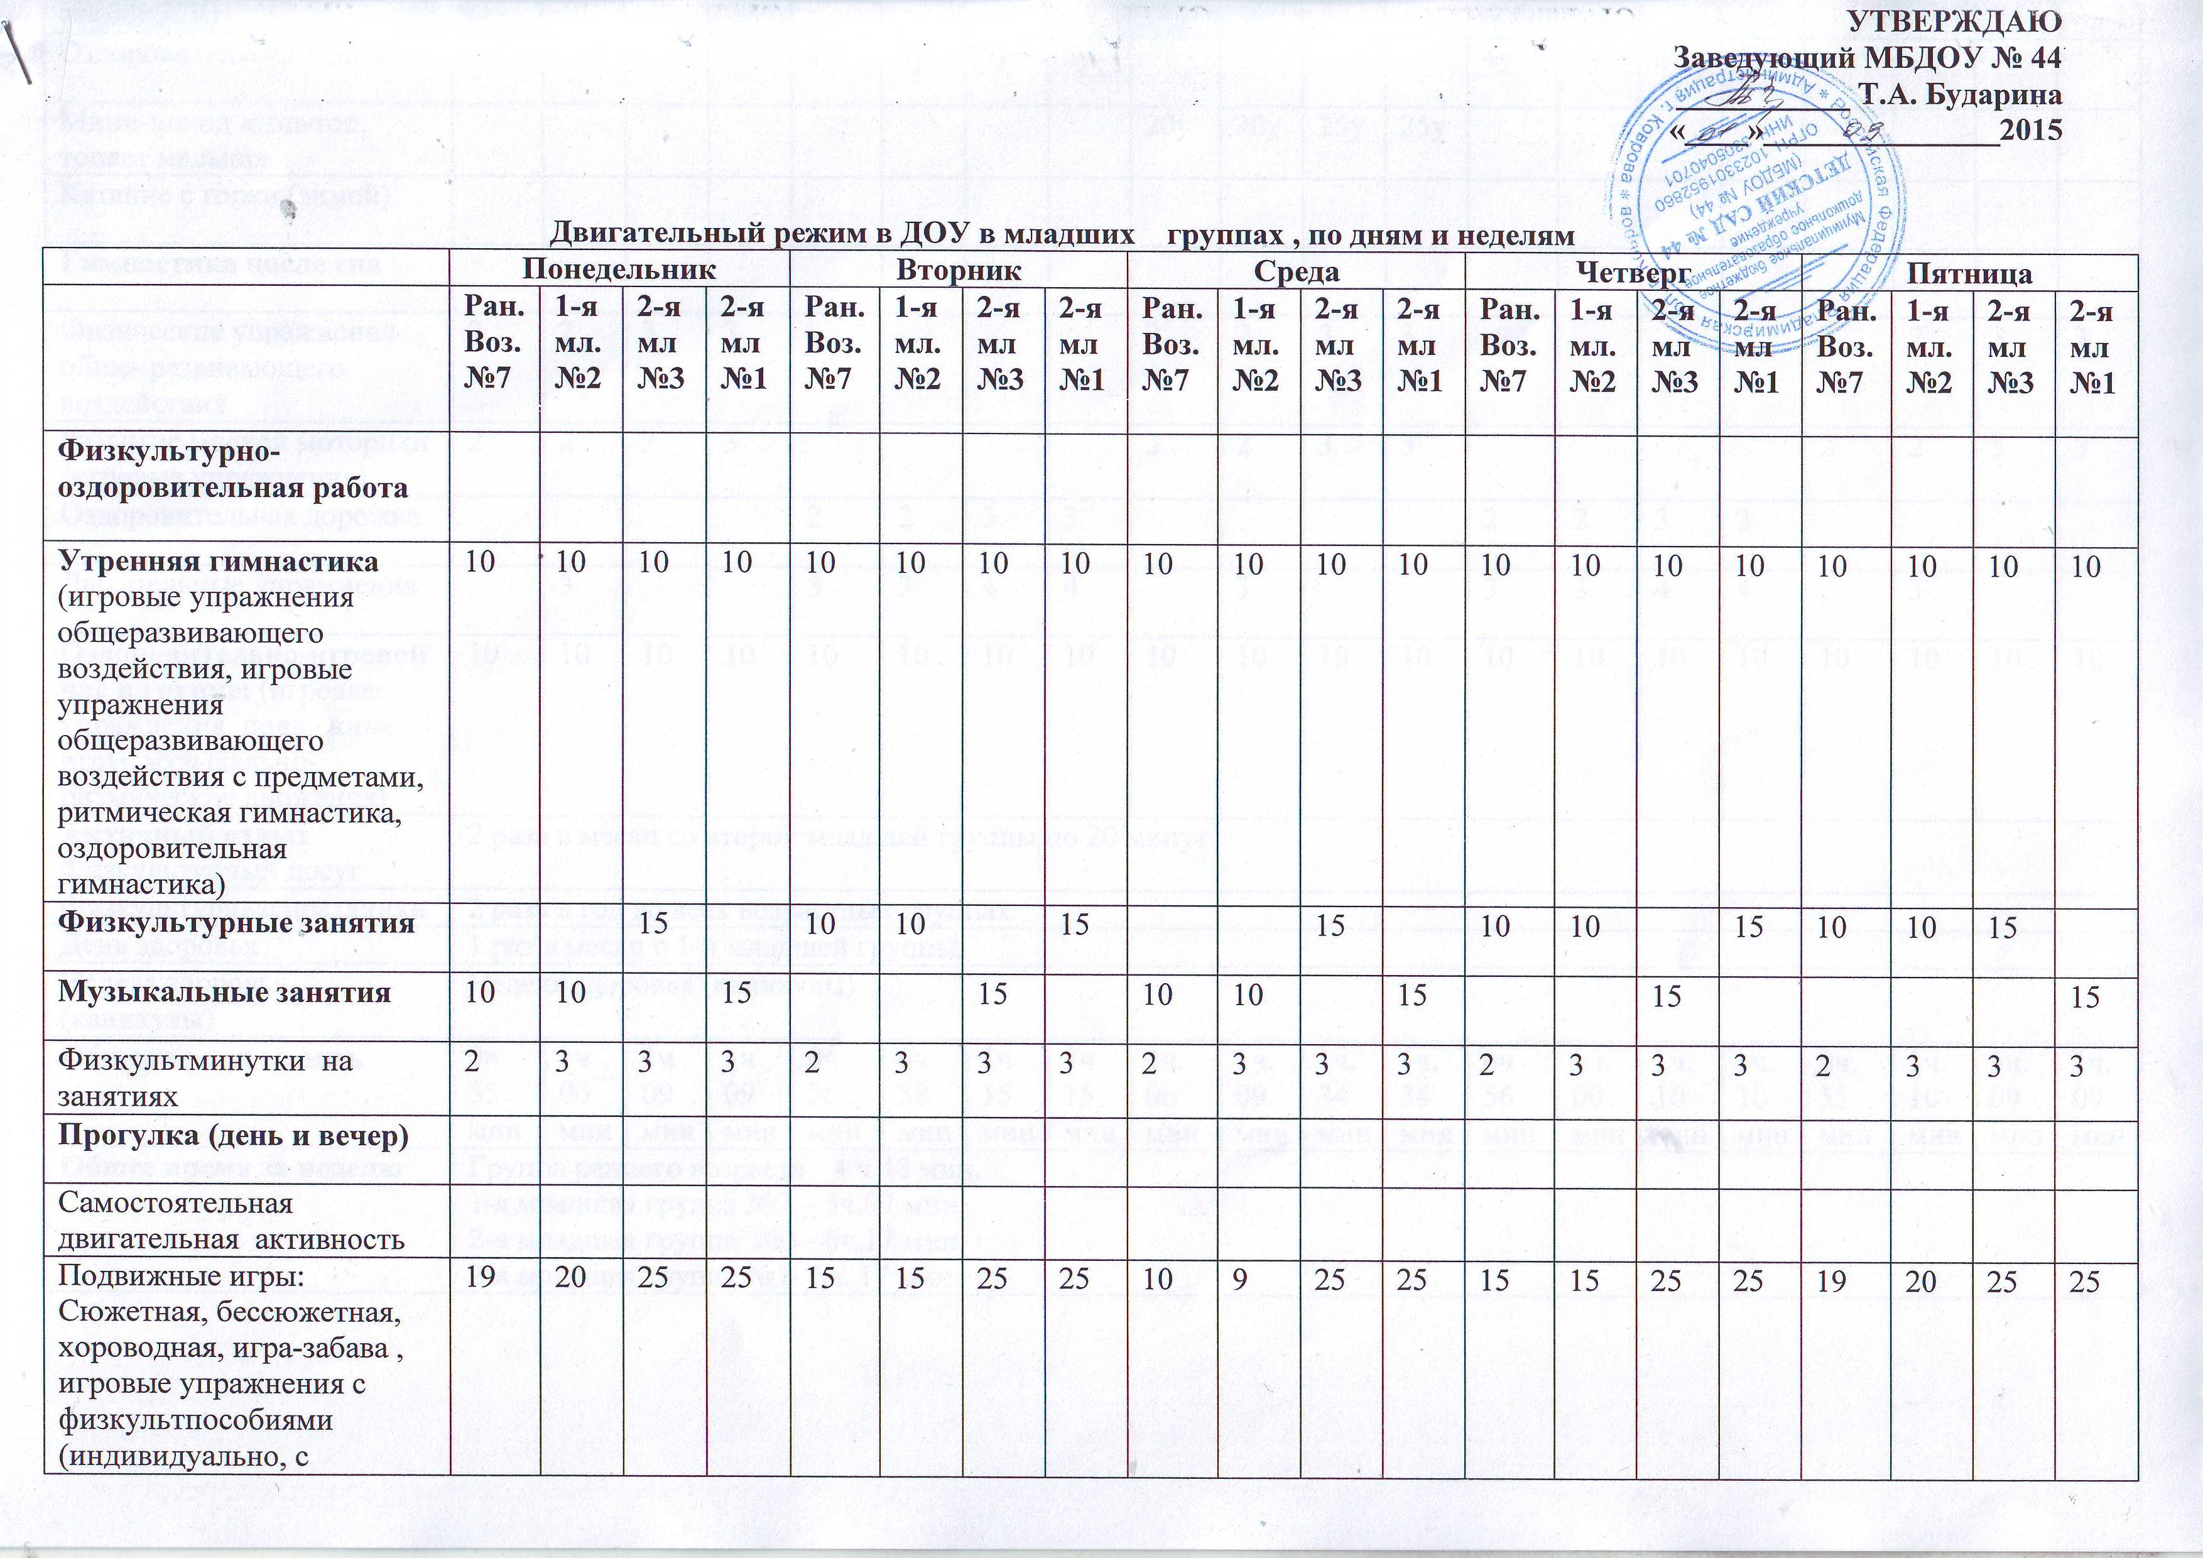
пособиями)
Оздоровительная ходьба |  |  |  |  | 4у | 5у | 6у | 6у |  |  |  |  | 4у | 5у | 6у | 6у
Мини-поход «топ-топ, топает малыш» |  |  |  |  |  |  |  |  | 20у | 20у | 25у | 25у
Катание с горки (зимой)
Гимнастика после сна
Физические упражнения обше- развивающего воздействия | 2 | 2 | 3 | 3 |  |  |  |  | 2 | 2 | 3 | 3 |  |  |  |  | 2 | 2 | 3 | 3
Развитие мелкой моторики (игровые упражнения) | 2 | 2 | 3 | 3 |  |  |  |  | 2 | 2 | 3 | 3 |  |  |  |  | 2 | 2 | 3 | 3
Оздоровительная дорожка |  |  |  |  | 2 | 2 | 3 | 3 |  |  |  |  | 2 | 2 | 3 | 3
Дыхательные упражнения |  | 3 |  |  | 3 | 3 | 4 | 4 |  | 3 |  |  | 3 | 3 | 4 | 4 |  | 3
Оздоровительно-игровой час в группе: (игровые упражнения, подвижные игры, музыкально-ритмические движения) | 10 | 10 | 10 | 10 | 10 | 10 | 10 | 10 | 10 | 10 | 10 | 10 | 10 | 10 | 10 | 10 | 10 | 10 | 10 | 10
Активный отдых  Физкультурный досуг | 2 раза в месяц со второй младшей группы по 20 минут
Физкультурные праздники | 2 раза в год во всех возрастных группах
День здоровья | 1 раз в месяц с 1-й младшей группы
Неделя здоровья (каникулы) | Неделя здоровья (каникулы)
Общее время за день | 0ч 55 мин | 1ч 00 мин | 1ч 09 мин | 1ч 09 мин | 0ч.  56 мин | 0ч.  58 мин | 1ч 15 мин | 1ч 15 мин | 1ч.  06 мин | 1ч.  09 мин | 1ч.  34 мин | 1ч.  34 мин | 0ч 56  мин | 1ч.  00 мин | 1ч.  10 мин | 1ч.  10 мин | 0ч.  55  мин | 1ч.  10 мин | 1ч. 09  мин | 1ч. 09  мин
Общее время за неделю | Группа раннего возраста -4 ч.48 мин.  1-я младшая группа №7 – 5ч.07 мин.  2-я младшая группа №3 –6ч.17 мин.  2-я младшая группа №1- 6ч. 17 мин.

Двигательный режим в ДОУ в средних, старшей и подготовительных группах по дням и неделям

 | Понедельник |  |  |  | Вторник |  |  |  | Среда |  |  |  | Четверг |  |  |  | Пятница
 | Ср №8 | Ст. №3 | Ст. №4 | П. №5 | Ср №1 | Ст. №3 | Ст. №4 | П. №5 | Ср №1 | Ст. №3 | Ст. №4 | П.  №5 | Ср №1 | Ст  №3 | Ст. №4 | П. №5 | Ср №8 | Ст. №3 | Ст. №4 | П.. №5
Физкультурно-оздоровительная работа

Утренняя гимнастика чередуются (виды гимнастики через неделю):  - Игровые упражнения общеразвивающего воздействия;  - Игровые упражнения общеразвивающего воздействия с предметами;  - Ритмическая гимнастика  - Оздоровительная гимнастика  - Подвижные и хороводные игры (по пятницам) | 8 | 8 | 8 | 10 | 8 | 8 | 8 | 10 | 8 | 8 | 8 | 10 | 8 | 8 | 8 | 10 | 8 | 8 | 8 | 10
Физкультурные занятия | 20 |  | 23 | 30 |  | 23 |  |  | 20 |  | 23 | 30 |  | 23 |  |  | 20 | 23 | 23 | 30
Музыкальные занятия |  | 23 |  |  | 20 |  | 23 | 30 |  | 23 |  |  | 20 |  | 23 | 30
Физкультминутки на занятиях | 3 | 3 | 3 | 4 | 3 | 3 | 3 | 4 | 3 | 3 | 3 | 4 | 3 | 3 | 3 | 4 | 3 | 3 | 3 | 4
Игры и упражнения между занятиями | 8 | 8 | 8 | 8 | 8 | 8 | 8 | 8 | 8 | 8 | 8 | 8 | 8 | 8 | 8 | 8 | 8 | 8 | 8 | 8
Прогулка (день и вечер)
Подвижные игры (сюжетная, бессюжетная, хороводная, игра-забава, игроыве упражнения с физкультпособиями): | 25 | 25 | 25 | 30 | 25 | 25 | 25 | 30 | 25 | 25 | 25 | 30 | 25 | 25 | 25 | 30 | 25 | 10 | 10 | 30
Оздоровительная ходьба | 8 | 8 | 8 | 10 | 8 | 8 | 8 | 10 | 8 | 8 | 8 | 10 | 8 | 8 | 8 | 10 | 8 | 8 | 8 | 10
Прогулка –сюжет с динамическим часом | 20
Прогулка – экскурсия 2 раза в месяц
Оздоровительная прогулка |  |  |  |  |  |  |  |  |  |  |  |  |  |  |  |  | 25 | 25 | 25 | 35
Гимнастика после сна (Физические упражнения обше- развивающего воздействия, развитие мелкой моторики (игровые упражнения),оздоровительная дорожка, дыхательные упражнения ; | 8 | 8 | 8 | 10 | 8 | 8 | 8 | 10 | 8 | 8 | 8 | 10 | 8 | 8 | 8 | 10 | 8 | 8 | 8 | 10
Час двигательного творчества: | 18 |  |  |  |  | 25 | 25 |  |  | 25 | 25 |  |  |  |  | 25
Активный отдых  Физкультурный досуг | 1 раз в неделю со второй младшей группы
Физкультурные праздники | 1 раз в квартал от 60 до 75 минут
День здоровья | 1 раз в месяц с 1-й младшей группы
Неделя здоровья (каникулы) | 2 раза в год во всех возрастных группах
Олимпийские игры. | 1 раз в год со старшей группы
Физкультурно-оздоровительная работа с семьей.
Спортивные семейные досуги
Общее время за день | 1ч.  58 мин | 1ч. 25 мин | 1ч. 25 мин | 1ч. 42 мин | 1ч. 20 мин | 1ч.  25  мин | 1ч.  50  мин | 1ч.  52  мин. | 1ч.  20  м. | 1ч.  50м | 1ч.  25м | 1ч.  52м | 1ч.  20 м | 1ч 25 м | 1ч.  25м | 1ч.  52 м. | 1ч.  35м | 1ч 35м | 1ч.  35 м | 2ч.  17м
Общее время за неделю | Средняя группа№1- 7ч 33 мин  старшая группа №4.-7ч 40 м.  старшая группа .№ 6- 7ч. 40.м  подготовительная к школе группа . №6- 7ч 58м

